Aprinderea unul LED cu ajutorul SN7407 – logica inversata

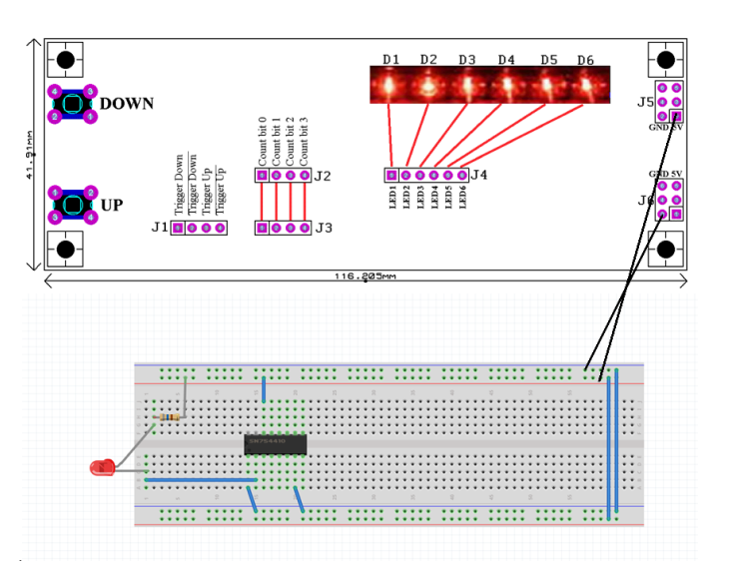

Aprinderea unul LED cu ajutorul SN7407 – logica normal

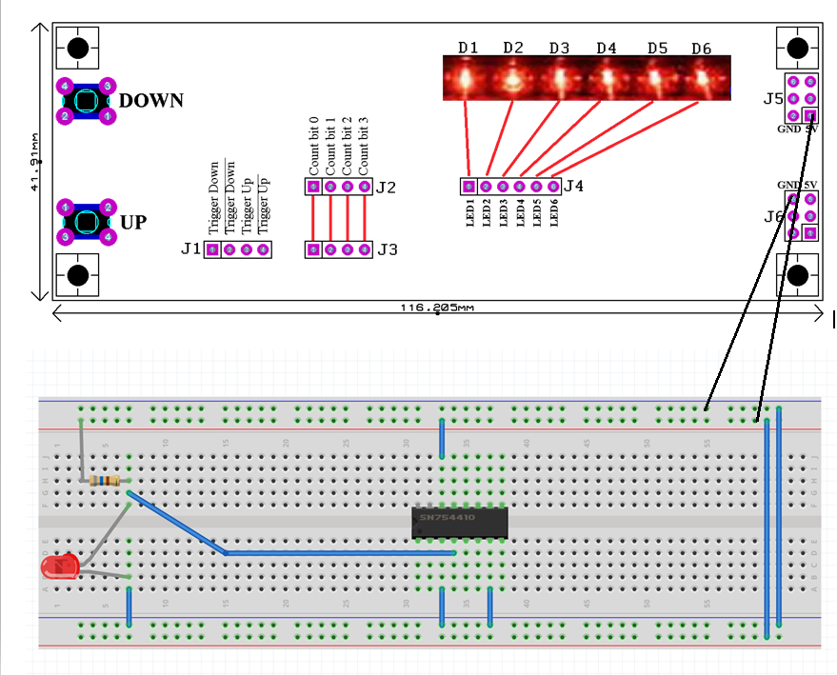

Aprinderea unui LED direct de la sursa de 5V

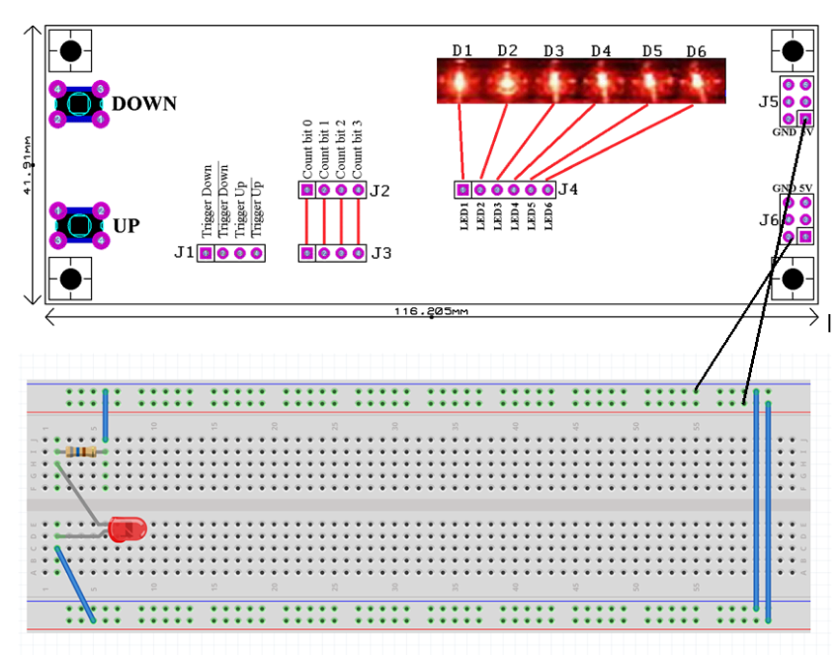

Controlul unui LED folosind un push buton şi un repetor open collector

